Artillery

Ruta productos: /api/productos

Modo FORK:

Consola1: node server.js -m FORK

Consola2: artillery quick -c 50 -n 50 "http://localhost:8080/api/productos" > artillery_fork.txt

Modo CLUSTER:

Consola1: node server.js -m CLUSTER

Consola2: artillery quick -c 50 -n 50 "http://localhost:8080/api/productos" > artillery_cluster.txt

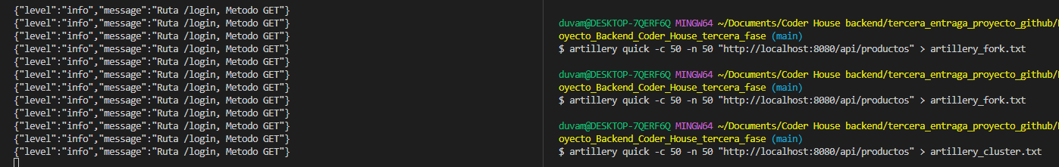

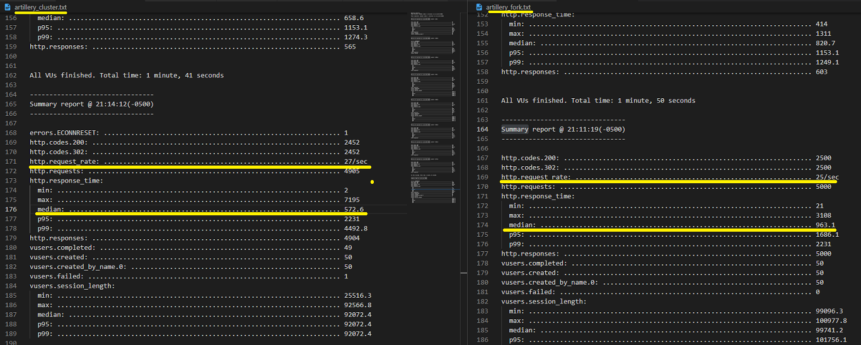Comparación archivos

Como se puede evidenciar el rendimiento promedio en modo fork fue 25 req/sec, mediana de 963.1, para modo CLUSTER fue 27 req/sec, mediana de 572.6 por lo cual se evidencia que al usar el modo CLUSTER procesa más rápido las peticiones.